**Diagramas**

**Sistema completo**

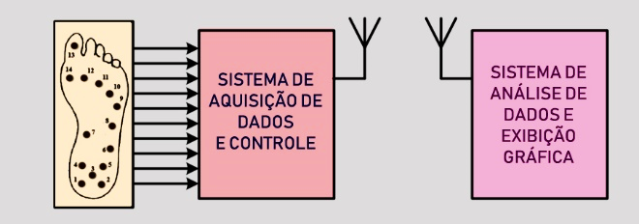

**Hardware**

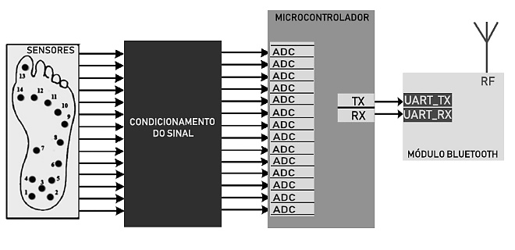

**Condicionamento do sinal elétrico do sensor**

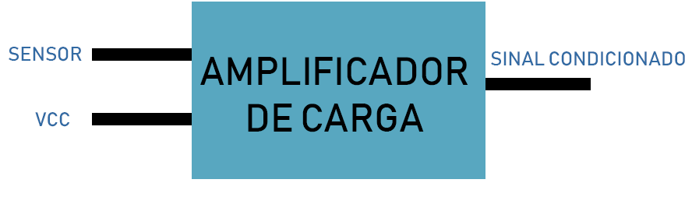

**Amplificador de carga**

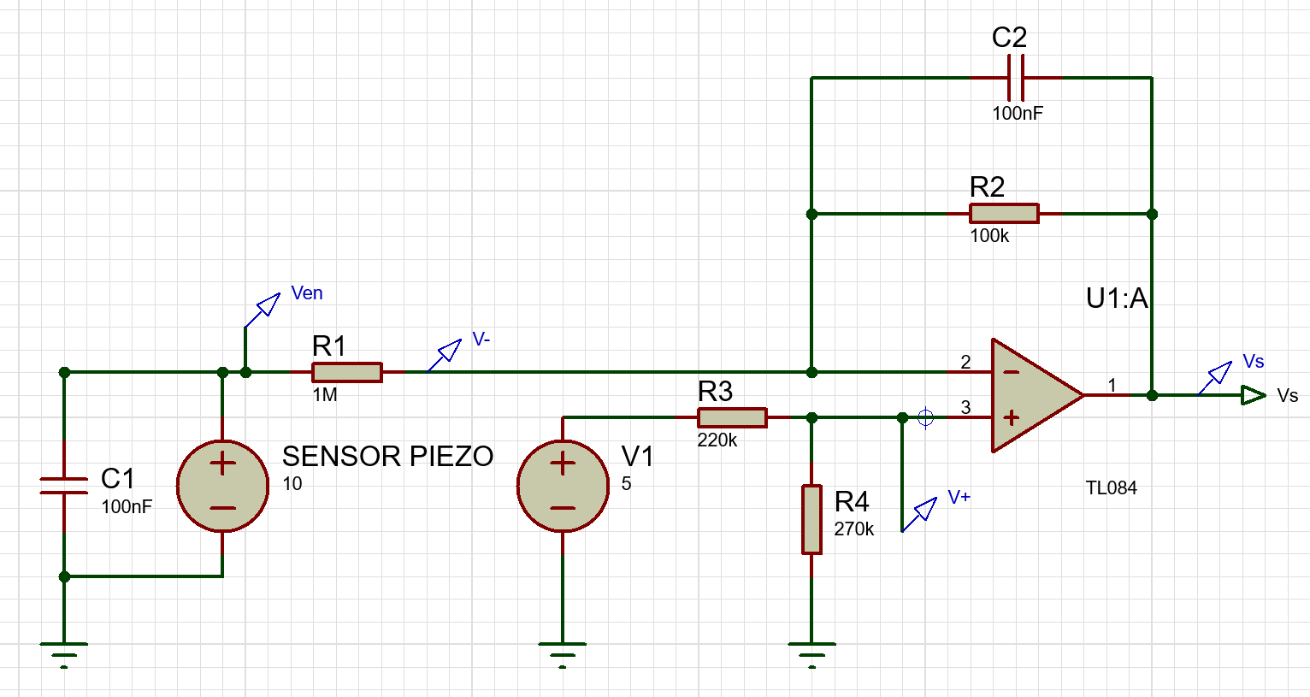

**Distribuição dos sensores na palmilha e o que cada um indica:**

